

**SVAZ ŠKOLKAŘŮ ČR, z.s.**

**Svaz školkařů České republiky, z.s.**

si Vás dovoluje pozvat na odborný seminář

**ŠKOLKAŘSKÉ DNY 2025**

Akce proběhne ve dnech 27. a 28. ledna 2025 v Hotelu Kraskov,

Třemošnice

GPS souřadnice (49°52'8.505"N   15°36'34.877"E )

Třemošnice-Starý Dvůr 47, 538 43 Třemošnice

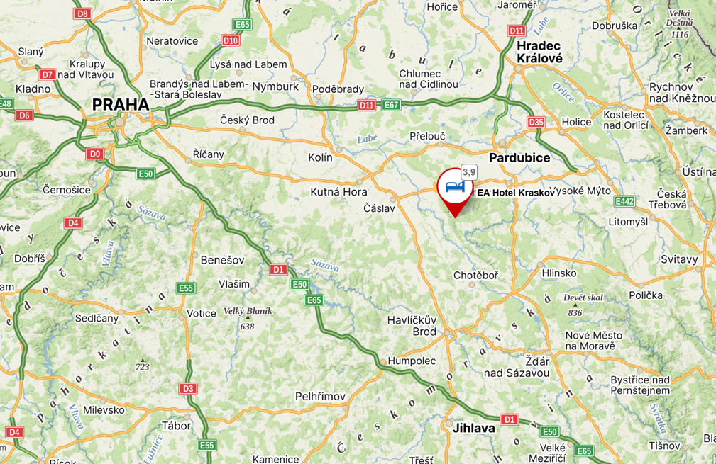

**Předsednictvo Svazu školkařů České republiky, z.s. Vás srdečně zve na:**

* Školkařské dny v Hotelu Kraskov active resort s.r.o., GPS souřadnice (49°52'8.505"N,15°36'34.877"E ), Třemošnice-Starý Dvůr 47, 538 43 Třemošnice
* Seminář Školkařské dny 2025,
* Valnou hromadu Svazu školkařů, České republiky z. s.

V průběhu celého dvoudenního setkání budou v „zaskleném tunelu“ probíhat prezentace obchodních partnerů školkařských subjektů nabízejících zboží a služby pro školkařské provozy.

**Svaz školkařů České republiky, z. s.**

**Wolkerova 37/17, 779 00 Olomouc**

Tel.: +420603 259 771; email: info@svaz-skolkaru.cz; web: [www.svaz-skolkaru.cz](http://www.svaz-skolkaru.cz)

IČ: 45845247; číslo účtu: 160517324/0300

Zapsáno ve spolkovém rejstříku vedeném u Městského soudu v Ostravě oddíl I. 14809

SVAZ ŠKOLKAŘŮ ČR, z. s.

Člen EUROPEAN NURSERY ASSOCIATION

**Harmonogram akce (změna program vyhrazena):**

**Pondělí 27. ledna 2025**

9:00 – 10:00 Registrace účastníků odborného semináře a jednání valné hromady

10:00 – 11:30 I. blok přednášek

12:00 – 13:00 Oběd

13:00 – 15:20 II. blok přednášek

15:30 – 18:30 Valná hromada Svazu školkařů České republiky, z. s.

19:00 Společenský večer

**Úterý 28. ledna 2025**

9:00 – 11:50 III. blok přednášek

12:00 Oběd

**Organizační pokyny:**

1. Místo pořádání:

* Odborný seminář a jednání valné hromady se koná ve dnech 2**7**. a 28.1. 2028 v Hotelu Kraskov active resort s.r.o., GPS souřadnice (49°52'8.505"N,15°36'34.877"E ), Třemošnice-Starý Dvůr 47, 538 43 Třemošnice

Tel. recepce hotelu: tel. 464 600 411, recepce@hotelkraskov.cz; web: www.hotelkraskov.cz/

Poplatek za akci je stanoven následovně:

**Cena při platbě do 21.1.2025 24:00.**

a) pro zástupce a delegáty členských subjektů Svazu školkařů ČR, Sdružení lesních školkařů ČR, Svazu školkařů Ovocnářské unie ČR a Českého spolku perenářů 1700,- Kč/osoba.

b) pro nečleny činí 2500,- Kč/osoba.

**Cena při platbě po 21.1.2025 24:00 nebo v hotovosti na místě 27.1.2025 při prezenci v Hotelu Kraskov. (Na místě při prezenci nelze platit platební kartou, pouze hotovost)**

a) pro zástupce a delegáty členských subjektů Svazu školkařů ČR, Sdružení lesních školkařů ČR, Svazu školkařů Ovocnářské unie ČR a Českého spolku perenářů 2500,-Kč/osoba.

b) pro nečleny činí 3300,- Kč/osoba.

Každý platící účastník obdrží náramek, kterého bude opravňovat ke vstupu na akci.

**Čestní členové** Svazu školkařů České republiky, z.s., **přednášející** a **jmenovitě pozvaní hosté** mají vstup ZDARMA.

1. Přihlašování:

**Přihlašování do 21.1.2025, po 21.1.2025 je přihlášení možné, je nutno zaplatit vyšší cenu, viz níže.**

* do 21.1.2025 24:00, skrze online formulář a platba podle pokynů z výzvy k úhradě,
* po 21.1.2025 24:00, skrze online formulář a platba podle pokynů z výzvy k úhradě nebo platba na místě v hotovosti.

Pro účastníky, kteří zaplatí do 21.1.2025 bude při prezenci 27. anebo 28.1.2025 připraven daňový doklad.

Na akci Školkařské dny se přihlásíte **vyplněním online přihlašovacího formuláře**.

<https://www.svaz-skolkaru.cz/prihlaska-skolkarske-dny-2025/>

Přihláška na valnou hromadu je součástí pozvánky na Školkařské dny (platí pro členy Svazu školkařů). Formulář pro delegování hlasu taktéž, nebo jej naleznete na našich webových stránkách v sekci *Novinky.*

### Na jednu přihlášku lze přihlásit i více účastníků.

V případě neúčasti přihlášeného se účastnický poplatek nevrací, za přihlášeného však lze vyslat náhradníka.

V poplatku jsou započítány náklady na realizaci odborného semináře.

**V ceně nejsou zahrnuty náklady za ubytování (viz bod 4) a obědy (viz bod 5), které si hradí každý účastník individuálně.**

1. Ubytování

Je možné přímo v Hotelu Kraskov, a to v 2-lůžkových či 4-lůžkových pokojích. Ubytování není zajištěno organizátorem a je možné pouze na vlastní náklady. Rezervaci ubytování si zajistěte předem na recepci hotelu – kontakty viz bod 1 nebo dole. Z důvodu kapacity hotelu není možné, aby měl každý účastník svůj pokoj, proto Vás žádáme o vzájemnou domluvu a snahu o obsazení všech lůžek na pokoji.

Ubytování je nutné individuálně zarezervovat na níže uvedeném odkaze:

Recepce hotelu: tel. 464 600 411, [recepce@hotelkraskov.cz](mailto:recepce@hotelkraskov.cz)

kde do poznámky vložte text *“Školkařské dny – Svaz školkařů ČR 27. – 28. ledna 2025“*.

1. Objednávka oběda 27. a 28.1. 2025.

**Oběd bude podáván formou dvouchodového menu. Cena jídla činí 260,- Kč/osoba/oběd**

Hotel nás požádal o informaci, kolik bude potřeba připravit obědů, proto **prosíme do přihlašovacího formuláře o uvedení počtu obědů**. **V případě, že nepožadujete oběd, zadejte 0.**

**PLATBA a VÝBĚR JÍDLA (ze dvou různých každý den) PROBĚHNE NA RECEPCI HOTELU PŘI UBYTOVÁNÍ.** Pro plynulejší průběh akce Svaz školkařů zjišťuje Váš předpokládaný zájem, který předá hotelu!

1. Parkování

Je možné na hotelovém parkovišti.

1. Dotazy a informace:

Směřujte na tel.: **+420 603 259 771**; nebo emailu: ***info@svaz-skolkaru.cz***